**BACCALAURÉAT PROFESSIONNEL**

**RÉPARATION DES CARROSSERIES**

**SESSION 2022**

E.2 - ÉPREUVE TECHNOLOGIE

**UNITÉ CERTIFICATIVE U2**

**Étude de cas – Expertise technique**

**Durée : 3 heures** **Coeficient : 3**

**DOSSIER RÉPONSES**

**Le dossier RÉPONSES ne portera pas l’identité du candidat.**

Les feuilles seront classées et agrafées à l'intérieur de la copie double d'examen.

**Ce dossier comprend 7 pages numérotées de DR 1/7 à DR 7/7.**

**Assurez-vous qu’il est complet.**

# Phase 100 : Prise en charge du vÉhicule et opÉrations prÉliminaires avant travaux de carrosserie (23 points)

**Q2) b)**

|  |  |  |  |  |  |
| --- | --- | --- | --- | --- | --- |
| **ÉLÉMENTS\*** | **OUI** | **NON** | **ÉLÉMENTS\*** | **OUI** | **NON** |
| Panneau AR |  |  | Brin enrouleur de ceinture AVD |  |  |
| Doublure de panneau AR |  |  | Calculateur airbags |  |  |
| Airbag passager |  |  | Brin enrouleur de ceinture centrale AV |  |  |
| Airbag conducteur |  |  | Armature de pare-chocs AV |  |  |
| Brin enrouleur de ceinture AVG |  |  | Appui G de façade AV |  |  |
| ***\*Indiquer votre réponse par une croix*** | | | | | |

**Q4)**

|  |  |
| --- | --- |
| Montants | Signification |
| 12 545 € |  |
| 11 100 € |  |
| 3 066 € |  |

# Phase 200 : RÉALISATION D’UN ASSEMBLAGE DES ÉLÉMENTS inamovibles (34 points)

**Q12) Face avant du poste à souder**

***Mettre une croix pour chaque réglage du poste à souder.***

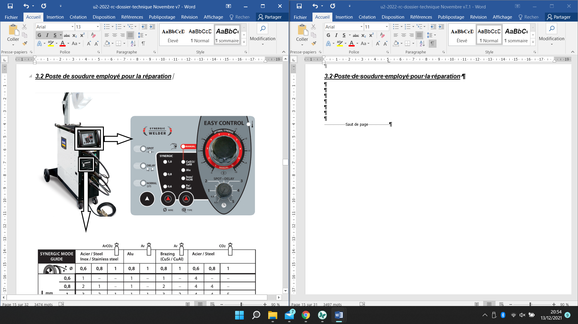

**Q14)**

|  |  |
| --- | --- |
| **Types de risques** | **Trois sources des risques** |
|  | **Étincelles et projection, haute température, pièces chaudes** |
|  | **Rayonnement ultra-violet, rayon infra-rouge, lumière bleue** |
| **chimique** |  |
| **électrique** |  |
| **explosion** |  |

# PHASE 300 : REMPLACEMENT D’ÉLÉMENTS DU systÈme PYROTECHNIQUE (11 points)

**Q18)**

**a)**

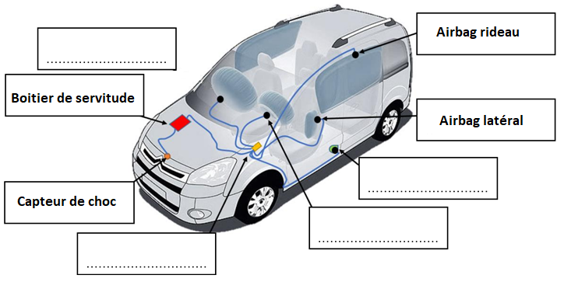

**b) Élément électronique** :

# PHASE 400 : INTERVENTION SUR UN CIRCUIT ÉLECTRIQUE (18 points)

**Q20, Q21) Schéma électrique (attention rappel de la légende des composants à la page suivante)**

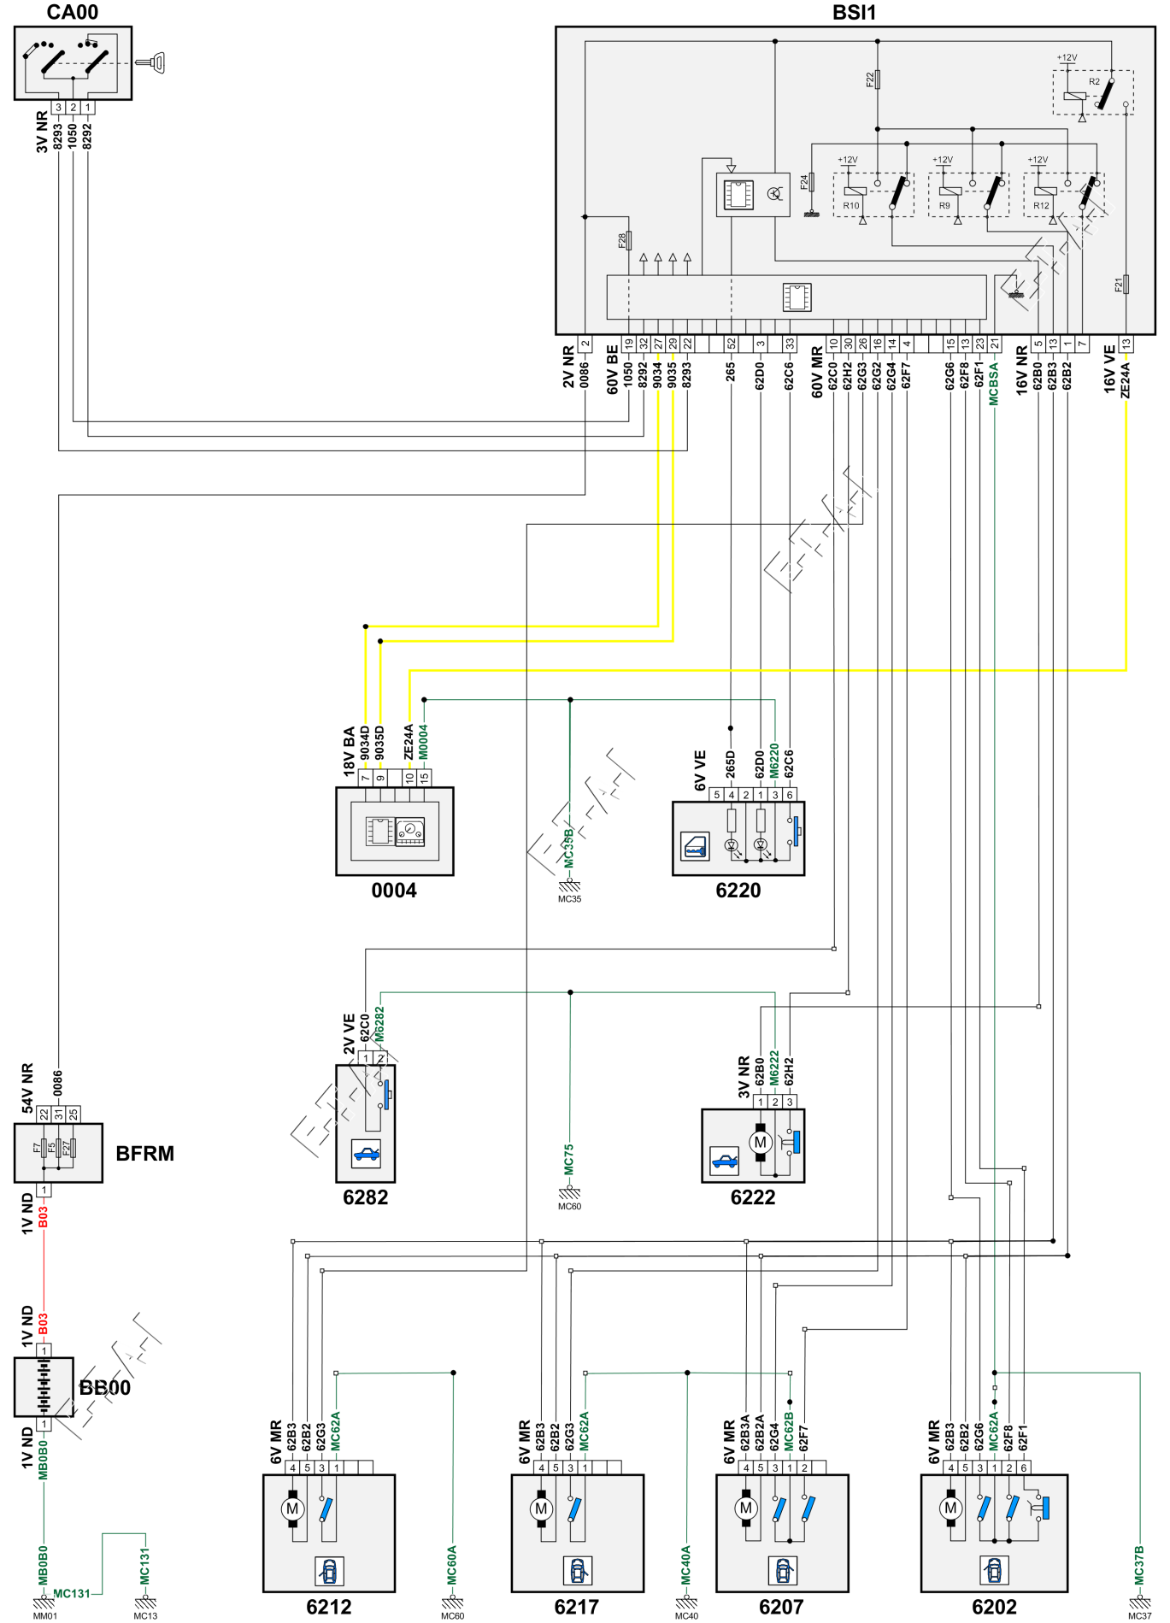



**Q24)** Deux méthodes possibles

|  |  |  |
| --- | --- | --- |
|  | MÉTHODE 1 : soudure à l’étain | MÉTHODE 2 : manchon thermorétractable |
| Étape 1 | Je dénude le fil. | Je dénude le fil. |
| Étape 2 | J’étame chaque côté du fil dénudé. | Je passe le manchon thermo sur un des fils. |
| Étape 3 |  | Je torsade proprement les fils entre eux. |
| Étape 4 |  |  |
| Étape 5 |  |  |

# Phase 500 : RÉALISATION D’OPÉRATIONS DE PEINTURE (24 points).

**Q28)**

|  |  |
| --- | --- |
| **Code couleur véhicule** | **Nom de la couleur** |
|  |  |

**Q30)**

|  |  |  |
| --- | --- | --- |
| **Causes possibles** | **Oui** | **Non** |
| soufflage/essuyage de l'élément |  |  |
| vitesse de pistolage |  |  |
| passages successifs |  |  |
| température cabine trop haute |  |  |
| température cabine trop basse |  |  |
| EPI non portés |  |  |
| ***\*Indiquer votre réponse par une croix*** | | |

